**Гимнастика после сна**

**(лежа в постели)**

1. И.П. лежа на спине (без подушки) руки вдоль туловища. Спокойно сделать глубокий вдох-выдох (произвольное кол-во раз)
2. И.П. лежа на спине, руки вдоль туловища. Потянуться руками вверх (2 раза)
3. И.П. лежа на спине, руки вдоль туловища. Прогнуться, руки за голову(2 раза)
4. И.П. лежа на спине. Повернуться на правый бок, затем на левый бок. Руки вверх (2 раза).
5. И.П. лежа на спине, руки под голову. Потянуть правую (левую) ногу пяткой вперед, носок на себя. (по 4 раза)
6. И.П. лежа на спине, руки вверх. Опустить руки вдоль туловища вернуться в И.П. (5 раз)
7. И.П. лежа на спине, руки вдоль туловища. Обхватить руками согнутое колено. Вернуться в И.П. Повторить другой ногой. (По 3 раза)
8. И.П. лежа на спине, руки вдоль туловища. Обхватить руками согнутые в коленях ноги, подбородком коснуться колен. Сделать несколько покачиваний – «Орешек» (4 раза)
9. И.П. лежа на спине, руки вдоль туловища. Спокойный вдох-выдох (3 раза)

Управление образования

Администрация Юргинского района

Муниципальное бюджетное дошкольное

образовательное учреждение

«Пятковский детский сад «Малышок»

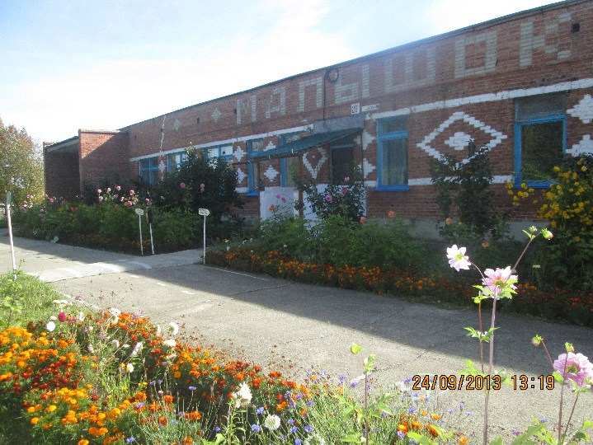

**МБДОУ «Пятковский детский сад «Малышок»**

**652087 Кемеровская обл., Юргинский район, д. Пятково, ул. Зеленая 20 А**

**Эл. почта: pavlova-100@mail.ru**

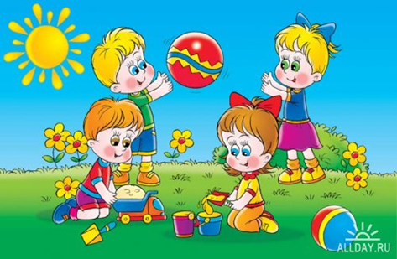

**Гимнастика-пробудка**

**после дневного сна**

   Основная цель гимнастикипосле

дневногосна – поднять настроение и

мышечныйтонус детей с помощью

контрастных воздушных ванн и физических

упражнений. Комплекс гимнастики

последневного сна длится 10–15 минут,

послечего дети переходят к водным

процедурам. Комплекс состоит из

несколькихчастей: разминочные

упражненияв постели, выполнение

самомассажа (пальчиковая гимнастика),

выполнение общеразвивающих

упражненийу кроваток (дыхательная

гимнастика), ходьба по "тропе здоровья"

(ходьба по массажным, ребристым,

дорожкам), игра в подвижные игры в помещении с контрастной температурой

воздуха, выполнение упражнений с тренажерами.                        Заканчиваться

гимнастика может обтиранием холодной

водой или контрастным обливанием (рук

В любой вариант комплекса следует

Включать корригирующие упражнения

на профилактику плоскостопия и

нарушения осанки. Большинство

вариантов комплексов рассчитаны на

большую самостоятельность, дети

должны помнить упражнения, их

последовательность и осознанно

выполнять комплекс.

**Гимнастика-пробудка**

**после дневного сна**

**“Забавные котята”**

   Под негромкую музыку воспитатель

будит детей, дети потягиваются,

воспитатель предлагает "разбудить

руки".

   Дети хлопают в ладоши, потирают друг о д руга руки (моются), снимают и

надевают колечки, браслеты, часы,

застегивают замочки и браслеты на

часах. Рукибудят лицо: дети потирают

глаза, брови, нос и уши.

Лицо развеселилось – дети

гримасничают языком, губами. Руки

будят ноги;

поглаживают их, похлопывают. Руки

приглашают ноги на праздник. Ноги

радостно делают “велосипед” в

воздухе, затем встают и отправляются

в дорогу. Темп побудки медленный,

спокойный, комфортный.

1)**“Котята просыпаются”.** И. п.: лежа на спине, руки вдоль туловища.

В.: поднимают правую руку, затем левую, потягиваются, в и. п. (потянули передние лапки).

2) “Потянули задние лапки”. И. п.: лежа на спине, руки вдоль туловища.

В.: приподнять и потянуть правую ногу, затем левую, плавно попеременно опустить.

3) “Ищут маму-кошку”. И. п.: лежа на животе. В.: приподнять голову, поворот головой влево-вправо, в и. п.

4)  а) “Котенок сердитый” И. п.: стоя на четвереньках. В.: приподняться, выгнуть спину “дугой”, голову вниз “фыр-фыр”.

б) “Котенок ласковый”. И. п.: стоя на четвереньках. В.: голову вверх, спину прогнуть, повилять хвостом.

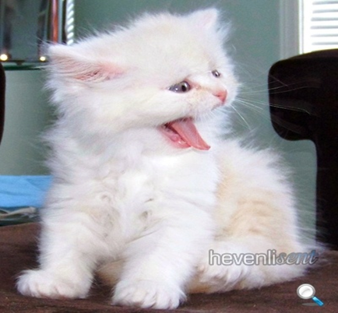

**Гимнастика после сна**

**(индивидуальные мешочки с набором предметов для выполнения коррекционных упражнений)**

1.Лежа на спине, руки за голову – оттянуть

носки, на себя (иголочка, утюжок)

поочередно и одновременно.

2. «Велосипед в обратную сторону» - руки

вдольтуловища, правый носок на себя,

согнуть правую ногу в тазобедренном

суставе, затемв коленном и вернуться

в и.п., то же с левой ноги.

3. Сидя на полу – пальцамиодной ноги

захватить карандаш и нарисовать на полу

геометрическую фигуру.

 4. Одновременно и поочереднокатаем

ступнями деревянный цилиндр.

5. Сидя на стуле – собираем пальцами ног

платочек поочередно и одновременно.

6. Перекладываем пальцаминог мелкие

игрушки.

7. Массажный мяч между ступнями, с надавливанием выполняем массаж данной

области.

8. То же, однанога на мяч, круговые

движения стопой, затем смена положения

ног.

9. Складываем мягкие пазлы пальцами ног.

10. Ходьба по массажному коврику.